Московский физико-технический институт (национальный исследовательский университет)

Лабораторная работа по автоматизированным измерениям

Выполнила:
Зелюкова Елизавета
Б04-408

Долгопрудный, 2025
Оглавление
1. Введение 3
1.1. Цель занятия 3
1.2. Задачи 3
2. Теория 3
2.1. Термины и определения 3
2.2. Физическая система 4
2.3. Экспериментальная установка 4
3. Программа и методика измерений 5
4. Обработка данных 6
5. Результаты 7

Введение

Цель занятия
• Усвоить принципы автоматизированных цифровых измерений

Задачи
• проводить цифровые измерения физических процессов
• планировать эксперимент
• в соответствии с планом эксперимента проектировать структуру автоматизирующего скрипта "на листочке" без кода
• программировать автоматизирующий эксперимент скрипт в соответствии с разработанной структурой
• лаконично, удобно и понятно оформлять достаточно большой скрипт
• сообщать пользователю об этапах проводимого эксперимента
• сохранять показаниям АЦП в оперативной памяти по ходу эксперимента
• рассчитывать продолжительность измерений
• рассчитывать среднюю частоту дискретизации проведённых измерений
• строить график показаний АЦП, собранных в ходе эксперимента
• сохранять собранные показания АЦП на жёсткий диск в виде файла
• сохранять на жёсткий диск в виде файла частоту дискретизации и шаг квантования для последующей обработки данных проведённого эксперимента

Теория

Термины и определения
- Частота дискретизации — количество измерений аналогового сигнала, проводимых в единицу времени в процессе его преобразования в цифровую форму. Измеряется в герцах (Гц).
- Период измерений — временной интервал, в течение которого осуществляется последовательный сбор данных о наблюдаемом физическом процессе.
- Динамический диапазон — отношение между максимальным и минимальным значениями измеряемой величины, которое может быть зафиксировано системой измерения.
- Квантование — процесс преобразования непрерывных значений сигнала в дискретные путём округления к ближайшему фиксированному уровню в пределах заранее определённого диапазона.
- Аналого-цифровой преобразователь (АЦП) — электронное устройство, предназначенное для преобразования непрерывного аналогового сигнала в цифровую последовательность, пригодную для обработки компьютером.

Физическая система
- RC-цепь — электрическая цепь, состоящая из резистора (R) и конденсатора (C), которая используется для моделирования процессов зарядки и разрядки. В зависимости от частоты сигнала такая цепь проявляет фильтрующие свойства и может рассматриваться как делитель напряжения, в одном из плеч которого имеется ёмкостное сопротивление.
- Конденсатор — пассивный двухполюсный элемент электрической цепи, предназначенный для накопления электрического заряда и энергии в электрическом поле. Характеризуется ёмкостью.

Экспериментальная установка
Экспериментальная установка представляет собой спаянную плату, включающую два резистора, конденсатор и кнопку. Эта плата соединена с компьютером Raspberry Pi, который управляет процессом измерений, выполняет сбор и запись данных, а также обеспечивает подачу управляющих сигналов на элементы схемы.

  Рисунок 1 — Плата для измерений | 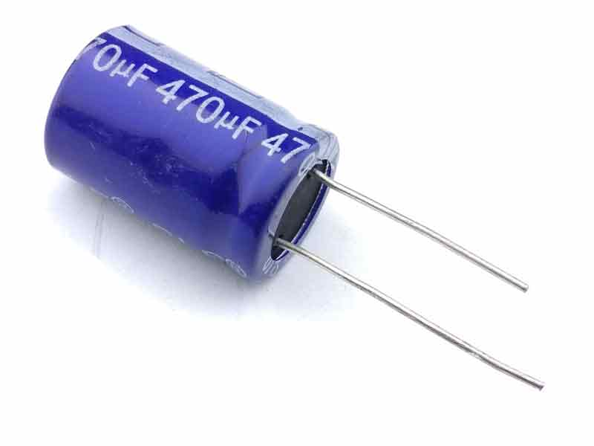  Рисунок 2 — Конденсатор

Программа и методика измерений
Для выполнения измерений напряжения в определённые моменты времени была реализована функция на языке Python. Сравнение выходного напряжения цифро-аналогового преобразователя (ЦАП) с напряжением на выходе тройка-модуля, к которому была подключена RC-цепь, осуществлялось с помощью компаратора. При условии, что напряжение на ЦАП превышало напряжение на тройка-модуле, фиксировались как значение напряжения, так и соответствующее ему время измерения.
- Зарядка: Подача U₀​=3.3 В, запись данных до достижения 0.97⋅U₀​.
- Разрядка: Подача 0 В, запись данных до снижения до 0.02⋅U_{0​}.)
Вот отрывки из нашего кода на языке Python, используемые для проведения измерений:

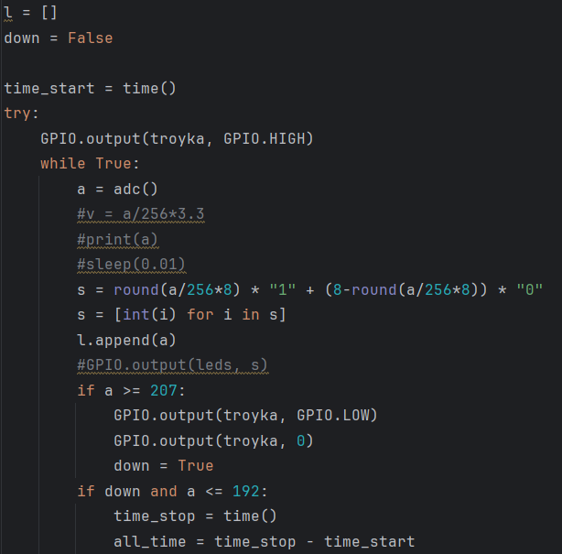  Рисунок 3 — Зарядка и разрядка конденсатора | 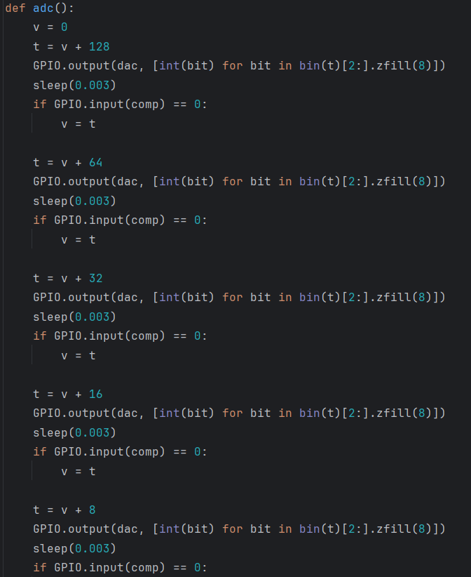  Рисунок 4 — Алгоритм DAC

Также из теории нам известно, что:
(1), где -время релаксации(2).
Из этого: (3)

Обработка данных
Средняя частота дискретизации 39,8 Гц
Полное время эксперимента 8,4 с
Далее представлен код, использованный для обработки данных и результаты обработки:
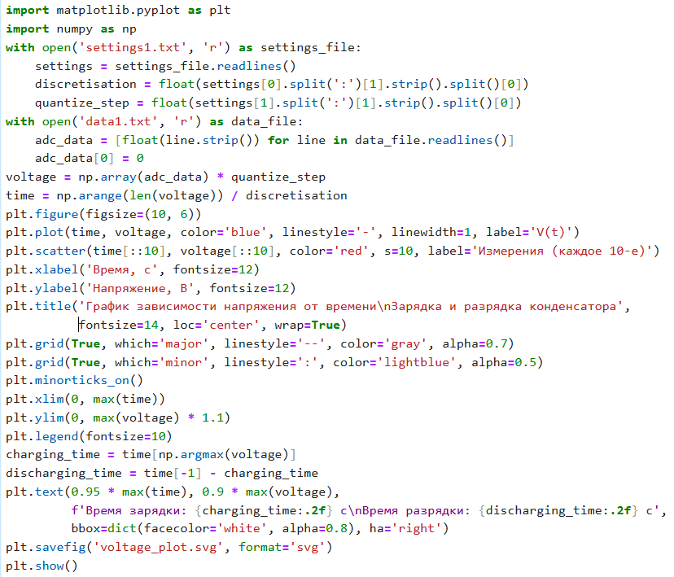  Рисунок 5 — Обработка результатов | 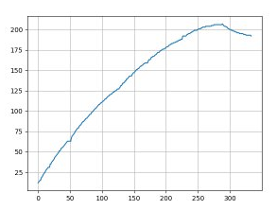  Рисунок 6 — График результатов до  обработки
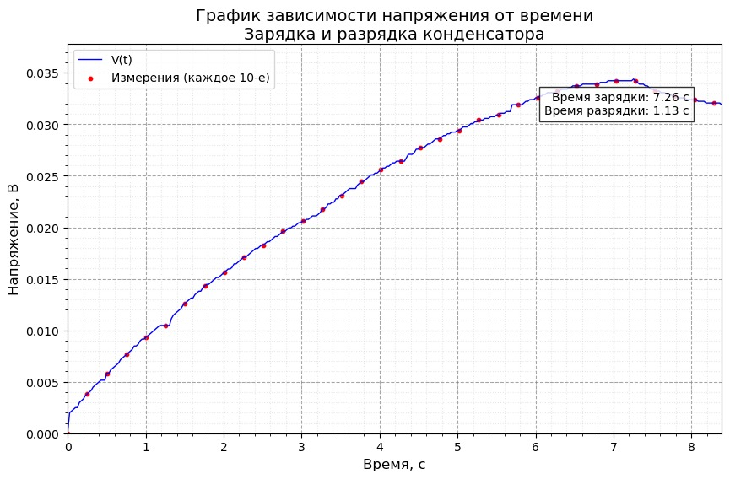
Рисунок 7 — График результатов после обработки

Результаты
Исследовали принципы основных автоматизированных измерений на примере зарядки и разрядки конденсатора. В процессе измерения физического процесса собрали и обработали данные, по которым построили график зависимости, предоставленный на рис.(7), который ли при помощи программы(рис.(5)). По нему видно, что зависимость напряжения от времени экспоненциальная, что подтверждает справедливость формулы (3).

